CÔNG TY CỔ PHẦN HOÀNG GIANG
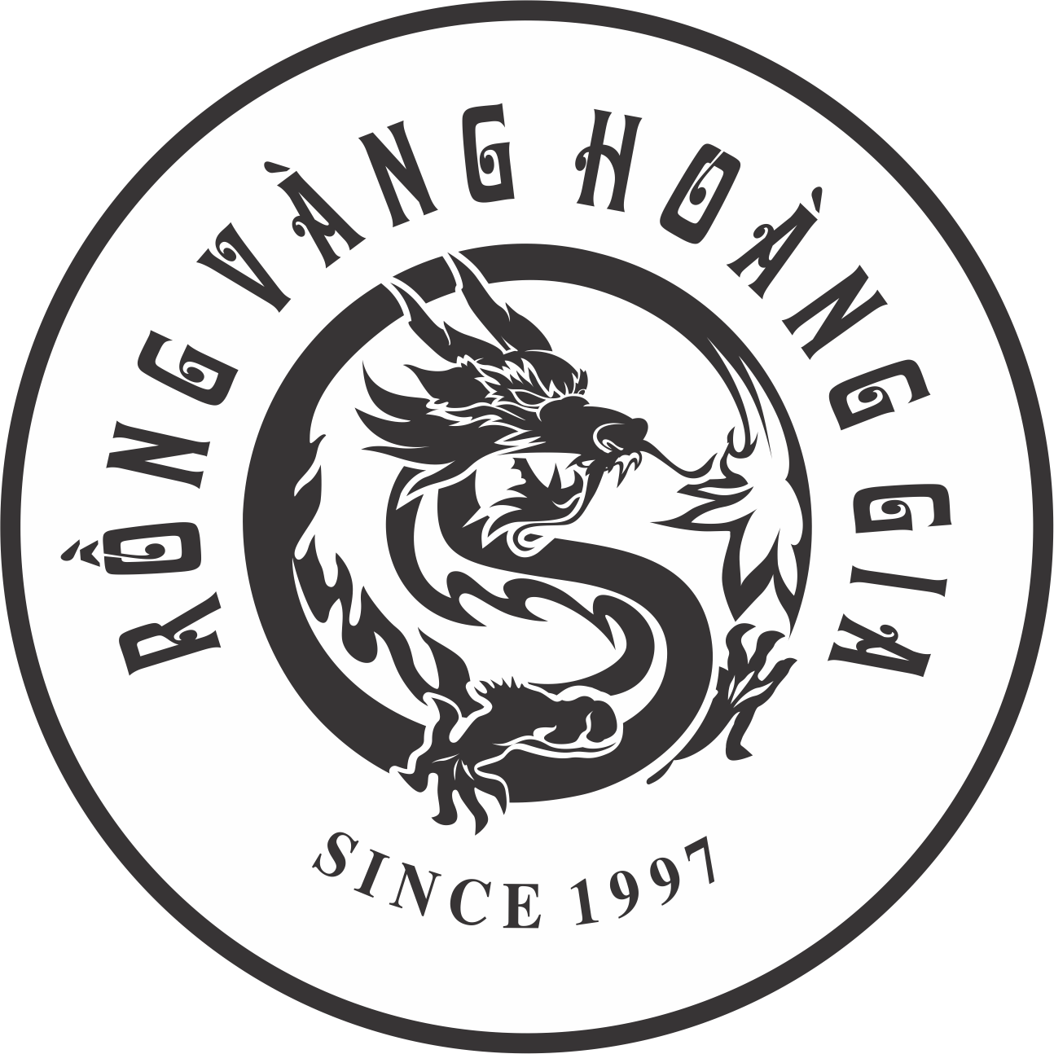

QUY TRÌNH
QUẢN LÝ SẢN XUẤT

Soạn thảo | Phê duyệt
Nguyễn Huy Chiến | Đào Văn Tiến

BẢNG THEO DÕI SỬA ĐỔI TÀI LIỆU

Ký hiệu | Tóm tắt nội dung sửa đổi | Lần sửa đổi | Trang sửa đổi | Ngày sửa đổi
1 | Bổ sung thời gian rang đỗ, ủ nguội, ủ bột | 1 | 4 | 27/6/2025
2 | Bổ sung kiểm soát khối lượng viên bánh | 1 | 5 | 27/6/2025
3 | Bổ sung, thay đổi biểu mẫu theo dõi trên phần mềm | 1 | 6 | 27/6/2025
 | Rà soát, chuẩn hóa thuật ngữ thống nhất 'Ban ISO', sửa lỗi mã biểu mẫu và tham chiếu, cập nhật theo ISO 22000:2018. | 4 | - | 13/06/2026
 | Bổ sung công đoạn Rửa đỗ (xả nước 20 phút, để ráo 1 tiếng; đỗ non luộc luôn) trước khi luộc | 5 | 5 | 13/06/2026
 | Tách công đoạn đóng gói: bổ sung bước 'Xếp khay, đóng nilon (hoặc đóng nilon, vào hộp tiểu)' giữa Tạo viên và Đóng hộp | 6 | 5 | 13/06/2026

1.Mục đích.
Quy trình này nhằm quy định trách nhiệm, trình tự việc lập kế hoạch, triển khai thực hiện kiểm soát quá trình sản xuất và kiểm tra chất lượng sản phẩm cuối cùng của Công ty.
2. Phạm vi áp dụng.
Áp dụng cho các cán bộ, công nhân viên các bộ phận có liên quan đến việc tổ chức thực hiện, kiểm soát quá trình sản xuất.
3. Tài liệu liên quan.
- ISO 22000: 2018 Hệ thống quản lý an toàn thực phẩm – Yêu cầu đối với các tổ chức trong chuỗi cung ứng thực phẩm
- TCVN 5603:2008 (CAC/RCP 1-1969, REV.4-2003) về Quy phạm thực hành về những nguyên tắc chung đối với vệ sinh thực phẩm
- HACCP Code 2003
4. Định nghĩa- viết tắt- ký hiệu.
- Tổ chức hay một cá nhân nhận một sản phẩm được gọi là khách hàng (khách hàng có thể là khách hàng nội bộ hay bên ngoài Công ty).
- Thoả mãn khách hàng là sự cảm nhận của khách hàng về mức độ đáp ứng yêu cầu của khách hàng.
- XSX : Xưởng sản xuất.
- Trưởng ban ISO : Trưởng ban quản lý hệ thống ISO
5. Nội dung Quy trình

KẾ HOẠCH KIỂM SOÁT CHẤT LƯỢNG
TT | CÔNG ĐOẠN SẢN XUẤT | CÁC CHỈ TIÊU KIỂM SOÁT | QUY ĐỊNH KỸ THUẬT | TẦN SUẤT LẤY MẪU/ CỠ MẪU | THIẾT BỊ THỬ NGHIỆM/ KIỂM TRA | PHƯƠNG PHÁP THỬ/ KIỂM TRA | TRÁCH NHIỆM  THỰC HIỆN | BIỂU GHI CHÉP
I. Quá trình sản xuất Bánh đậu xanh, bột đậu
1 | Rửa đỗ | Độ sạch; thời gian xả nước; để ráo | Xả nước rửa đỗ trong 20 phút, sau đó để ráo khoảng 1 tiếng trước khi luộc. Trường hợp đỗ non thì luộc luôn (không qua rửa, để ráo). | Quan sát thường xuyên / mỗi mẻ | Mắt nhìn | Ngoại quan | Công nhân sản xuất
2 | Luộc đỗ | Khối lượng  Độ sôi  Độ chín | Một mẻ 100kg, đến khi sôi khoảng 20 phút, kiểm tra độ chín | Quan sát trong khi luộc | Mắt nhìn  Thử | Ngoại quan | Công nhân sản xuất
3 | Rang đỗ | Nhiệt độ  Vòng quay  Độ chín | Nhiệt độ từ 255-270 độ  Vòng quay của máy 6.2-7.0  Hạt vàng hoa cau  Thời gian khi hạt chỗ chạy hết chu trình rang khoảng 3-5 phút | Quan sát thường xuyên trong khi rang | Mắt nhìn  Máy rang đỗ | Ngoại quan | Công nhân sản xuất
4 | Ủ | Độ kín | Quá trình ủ trong thùng gỗ, luôn được phủ kín bằng khăn vải để hạt đỗ chín đều.  Thời gian ủ nguội khoảng 24h cho đến khi đỗ nguội hẳn | Quan sát | Mắt nhìn | Ngoại quan | Công nhân sản xuất
5 | Tách vỏ, lọc sạn, cát | Hạt đỗ sạch vỏ | Điều chỉnh núm vặn sao cho độ nghiền vừa phải, tách được vỏ đỗ hết, | Quan sát thường xuyên | Mắt nhìn | Ngoại quan | Công nhân sản xuất
6 | Nghiền | Khối lượng  Độ mịn | Khi nghiền điều chỉnh lực nghiền sao cho độ mịn đều, không có hạt to hơn 0,2mm | Quan sát thường xuyên | Mắt nhìn | Ngoại quan | Công nhân sản xuất
7 | Trộn | Khối lượng  Tỉ lệ trộn | Khi trộn đảm bảo trộn đủ thành phần và khối lượng các loại NVL theo bảng định mức | Quan sát thường xuyên | Mắt nhìn | Ngoại quan | Công nhân sản xuất
8 | Ủ | Độ kín  Thời gian ủ | Khi trộn xong ủ trong thùng kín đậy nắp.Thời gian ủ khoảng 24h. | Quan sát bằng mắt | Mắt nhìn | Ngoại quan | Công nhân sản xuất
9 | Cán lại | Độ tơi | Sau khi ủ, bột được chuyển lên máy cán lại | Quan sát bằng mắt | Mắt nhìn | Ngoại quan | Công nhân sản xuất
10 | Tạo viên | Độ chặt  Hình dạng viên  Khối lượng tịnh | - Viên bánh vuông vắn  - Viên bánh đạt khối lượng tịnh yêu cầu | Quan sát thường xuyên  Lấy mẫu ít nhất 3 lần/ca/máy đóng gói | Mắt nhìn  Cân | Ngoại quan  Cân đo | Công nhân sản xuất kiểm tra lại khối lượng ít nhất 3 lần/ca
11 | Xếp khay, đóng nilon (hoặc đóng nilon, vào hộp tiểu) | Độ kín bao/mối hàn nilon  Viên bánh xếp khay/vào hộp tiểu đầy đủ, ngay ngắn | - Viên bánh được xếp khay và bao gói nilon, hoặc đóng nilon rồi vào hộp tiểu, đảm bảo kín, không rách.  - Túi bao khay được bao gói màng phức hợp đảm bảo kín, không bị rách. | Quan sát thường xuyên; kiểm tra độ kín mối hàn nilon ít nhất 2 lần/ca | Mắt nhìn | Ngoại quan | - Công nhân sản xuất trực tiếp kiểm tra  - Quản lý sản xuất kiểm tra độ kín mối hàn nilon ít nhất 2 lần/ca
12 | Đóng hộp, lưu kho | - Số lượng hộp nhỏ trong 1 hộp lớn  - Số lượng hộp lớn sản xuất được | - Đảm bảo đủ số lượng các hộp nhỏ trong 1 hộp lớn theo quy định từng loại hộp.  - Đóng thùng carton, nhập kho và bảo quản theo đúng quy định. | Quan sát thường xuyên | Mắt nhìn | Ngoại quan | - Công nhân sản xuất trực tiếp kiểm tra  - Quản lý sản xuất kiểm tra | Phiếu theo dõi sản lượng sản xuất (phiếu lương sản phẩm công nhân)  - Báo cáo sản lượng sản xuất (tổng hợp)
6. Biểu mẫu

TT | Tên hồ sơ | Ký hiệu | Thời gian lưu | Nơi lưu
 | Phiếu theo dõi sản lượng sản xuất (Phiếu lương công nhân | PLK | 02 năm | Phần mềm
 | Báo cáo sản lượng sản xuất | BCSX | 02 năm | Phần mềm

